5.3. Контур УРАВНОВЕШИВАНИЕ ПОД ВОЗДЕЙСТВИЕМ ЛАГА РЕАЛИЗАЦИИ РЕШЕНИЙ

ПОТОКОВАЯ МЕТАФОРА

Контур УРАВНОВЕШИВАНИЕ ПОД ВОЗДЕЙСТВИЕМ ЛАГА РЕАЛИЗАЦИИ РЕШЕНИЙ можно уподобить потоковой метафоре наполнения ванны водой желаемой температуры. Если в данный момент времени температура воды в ванне нас не удовлетворяет, мы или приоткрываем кран для усиления поступления горячей воды, или его закрываем. Однако наше решение не сразу сказывается на температуре воды в ванне, так как должно пройти определенное время для перемешивания вновь поступившей воды с водой в ванне. Зачастую, ориентируясь лишь на текущую температуру, мы слишком сильно приоткрываем кран, и вода становится слишком горячей. Пытаясь компенсировать ошибку, мы поворачиваем кран в другую сторону и процесс повторяется.
Подобные негативные "циклы" повторяются из-за недопонимания динамики процесса, нежелания и нетерпения учитывать задержку по времени на перемешивание при принятии решения о повороте крана в ту или иную сторону.

БИЗНЕС-МЕТАФОРА

Пусть бизнес ориентируется на выполнение вполне определенного количества заказов (оптимальный портфель). Если в данный момент времени заказов меньше, то необходимо принимать решения по их поиску, а если больше, то целесообразно от выполнения избыточных заказов отказаться (к примеру, для сохранения уже достигнутого качества обслуживания).
Наше решение не сразу сказывается на состоянии текущего уровня портфеля заказов, а всегда с задержкой в один такт модельного времени. Как уже отмечалось, подобные задержки (лаги адаптации) присущи любым взаимодействующим фондовым потокам и, по сути, отображают минимальное время, необходимое фонду для адаптации к изменениям факторов, определяемых процедурой принятия решения. Однако на практике фондовые циклы бизнеса возникают из-за серии уже внешних, управляемых лагов, значения которых превышают значения лагов адаптации реализации решений.
Однако, ориентируясь лишь на текущий уровень портфеля, мы можем принимать слишком "резкие" решения по поиску заказов и их окажется слишком много. Пытаясь компенсировать ошибку, мы будем стремиться этот избыток сокращать (в результате принятия решений об отказе).
Подобные негативные "циклы" могут повторяться и повторяться по причине наших ошибочных предположений о характере воздействия размеров лага реализации на темп сокращения разрыва.
"А что, если . . ." изменить значение величины лага реализации и понаблюдать, как это отразиться на динамике изменения содержимого портфеля и величины разрыва? И к чему приведет уменьшение или увеличение объема планируемого оптимального портфеля?

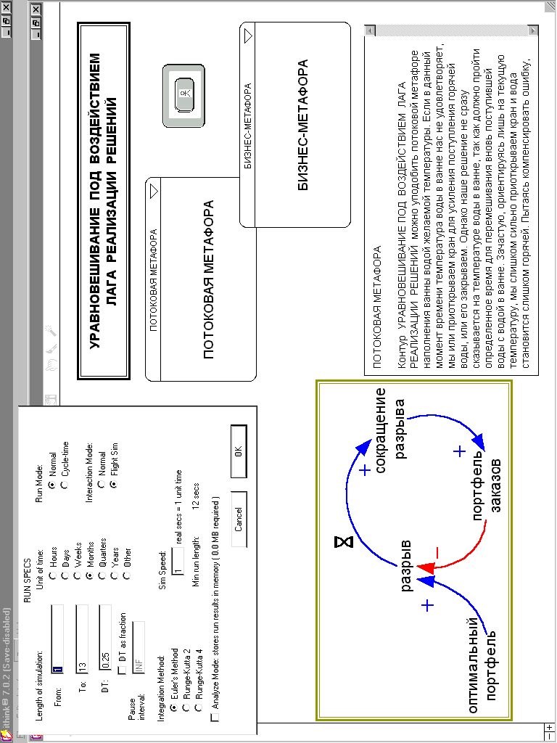

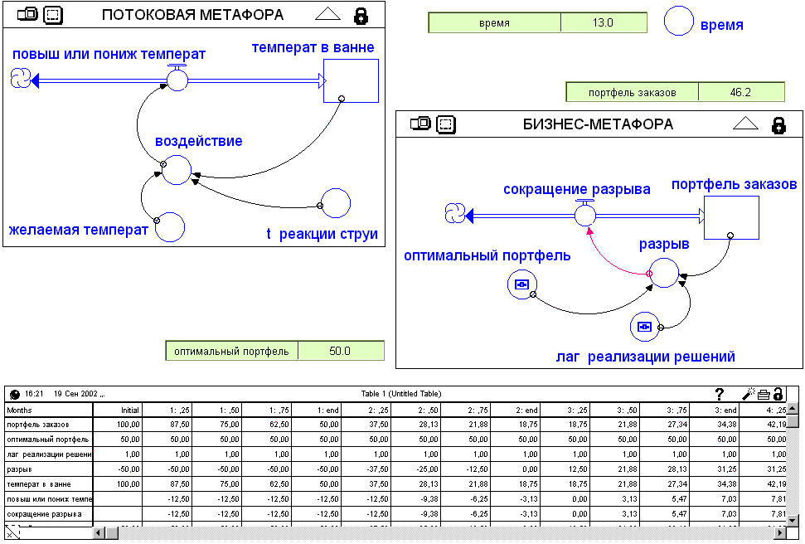
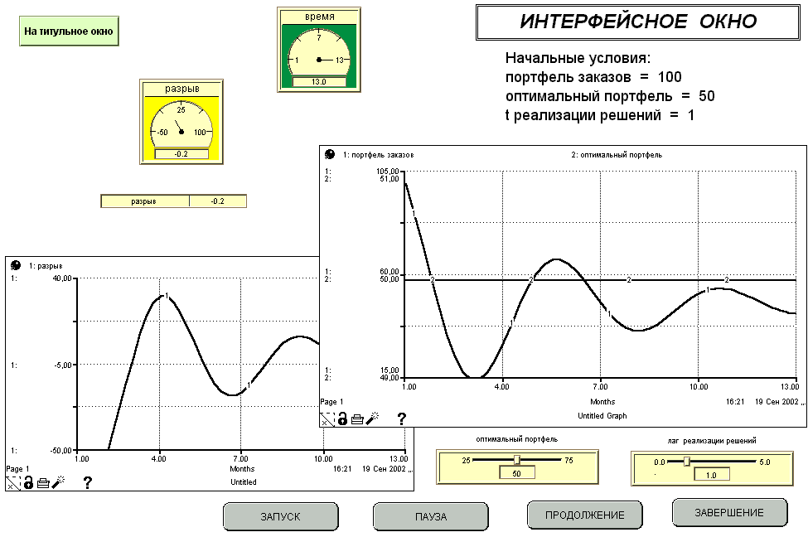

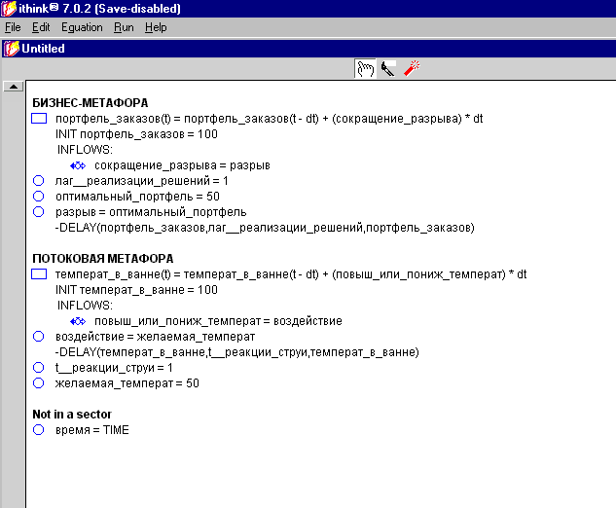

5.4. Контур НЕОГРАНИЧЕННЫЙ КОНКУРЕНТНЫЙ РОСТ

Контур НЕОГРАНИЧЕННЫЙ КОНКУРЕНТНЫЙ РОСТ формируется из двух рефлексивных контуров САМОУСИЛЕНИЕ таким образом, что рост (или падение) содержимого одного контура осуществляется в контексте "жизни" другого.

БИЗНЕС-МЕТАФОРА 1

Наиболее яркая метафора, демонстрирующая поведение подобной разновидности динамического роста - деятельность некоторой фирмы на рынке чистой конкуренции. Подобная идеализированная бизнес-ситуация предполагает деление всего рынка соответствующего товара (или услуг) лишь на две части: рынок фирмы и рынок конкурентов. Предполагается также, что стратегия развития бизнеса у фирмы и её конкурентов схожа и выражается, к примеру, выделением одинаковой части дохода на развитие и освоение новых секторов рынка.
При равных начальных условиях потребителям практически невозможно отдать кому-то предпочтение, поэтому передел рынка не предполагается. Однако, если в самом начале моделируемого периода фирма сумеет захватить большую долю рынка, начинается его лавинообразный захват, приводящий в итоге к полному вытеснению конкурентов.
В схеме ВФП используется двунаправленный поток и при положительном значении конкурентного преимущества пополнение осуществляется в сторону "светлой" стрелки, что обеспечивает увеличение доли рынка фирмы. При отрицательном значении - начинает агрессивно пополняться фонд доли рынка конкурентов.

БИЗНЕС-МЕТАФОРА 2

Аналогично можно представить бизнес-ситуацию конкурентного деления финансовых ресурсов между параллельно существующими подразделениями. Действительно, чем больших успехов достигает подразделение, тем на более обильное внутреннее финансирование со стороны руководства оно может расcчитывать. И здесь опять, в зависимости от стартовых условий финансирования, возможна смена лидера.
Анализ поведения подобных организационных структур может способствовать совершенствованию следующих управленческих стратегий:

- сбалансированному распределению финансовых ресурсов между подразделениями;
- устранению централизованного источника финансирования соответствующих подразделений (что отобразится на схеме ВФП разделением контуров самоусиления).

"А что, если . . ." изменить стартовую долю финансовых ресурсов подразделения 1 и понаблюдать за их ростом в зависимости от доли ресурсов, выделяемых на развитие? И как при этом в динамике будут соотноситься объемы финансирования подразделений?
